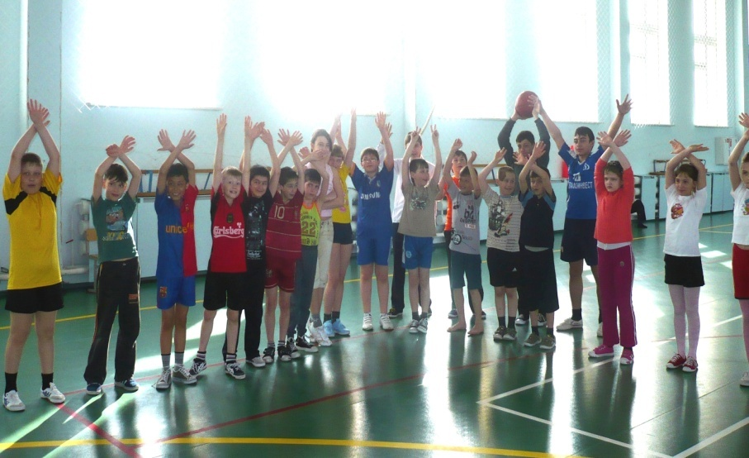
«Коктейль здоровья»
Цель: развитие знаний о здоровом образе жизни, формирование потребности обязательного соблюдения режима дня, организовать активный отдых учащихся.
Задачи:
1). Познакомить учащихся с понятием режима дня, необходимости его соблюдения.
2). Создать условия для успешной адаптации ребят к возрастающим нагрузкам через соблюдение режима дня.
3). Стимулировать познавательную деятельность учащихся, приводящую к самопроизвольному запоминанию важных знаний о здоровом образе жизни.
Инвентарь: таз с теплой водой, варежка махровая, магнитофон, диски с песнями на тему ЗОЖ, белый халат, шарф, валенки, градусник, напечатанный перечень болезней и поговорок на тему «Здоровье».
Ведущий – учитель
Здравствуйте, ребята! Сегодня мы с вами примем участие и обсудим очень важное для всех людей на Земле понятие: здоровье человека. Когда мы с вами здоровы, чувствуем себя хорошо, мы спокойны. Учеба и работа доставляют нам удовольствие. Мы легко занимаемся спортом и развлекаемся.
А сейчас мы обсудим следующий вопрос: Что мешает людям быть здоровыми?
Выводы:
«Кто крепок телом, тот может терпеть и жару, и холод. Так и то, кто здоров душевно, в состоянии перенести и гнев, и горе, и радость, и остальные чувства» (Эпиктет)
«Тысячи вещей необходимы здоровому, и только одна больному: здоровье»
(И. Вильде)
«Крепок телом, богат делом» (Русская пословица)
«Здоров будешь, всего добудешь» (Русская пословица)
«Здоровье – всему голова» (Русская пословица)

Ведущий – учитель
Основой здорового образа жизни является рациональный режим дня: правильное чередование труда и активного отдыха, регулярный прием пищи, определенное время подъема и отхода ко сну, выполнение ряда гигиенических мер.
Послушайте стихотворение. В нем две части, которые отличаются между собой.
Чем? Вы ответите после прочтения.
Мир устроен не случайно.
Вместе с солнышком мы встанем,
Пенье птиц зовет нас в школу,
И обед подарит полдень. (ученик)

Но представим на минутку,
Жизнь сыграет с нами шутку:
Солнце всходит, мы – в кровать,
Поутру ложимся спать. (ученик)

Птицы весело щебечут,
Нам от этого нелегче,
Час обеда, мы в постели
Только встали еле-еле.! (ученик)

Дождь стеной, как из ведра,
Нам гулять пришла пора.
Что уроки, что работа?!
Поскорее съесть чего-то. (ученик)

Звезды вечер зажигают,
Вкусный ужин поджидает,
Сказки, душ и сладкий сон,
Новый день откроет он. (ученик)
День прошел умчались тучки,
Мы выходим на прогулку.
Ветерок и свежий воздух
Уроки выучить помогут. (ученик)

Ждут компьютер, телевизор,
Ровно в полночь ужин сытный.
А потом тревожный сон…
Пусть не станет былью он! (ученик)

Поучиться попытаться,
С телефоном пообщаться.
Тихий вечер наступает.
Тут работа закипает! (ученик)

Ведущий-учитель: Ребята, о чем говорится в первой части стихотворения? Во второй части?
(Ученики отвечают, что в первом случае все происходит согласно рациональному режиму дня, а во втором не соблюдается.)
Итак, для сохранения здоровья большое значение имеет определенный ритм, порядок. Наши действия в большей степени чередуются в течение дня и повторяются изо дня в день. Это и есть режим дня.

У курицы нынче болит голова:
Вчера позвала ее в гости сова.
Они прогуляли всю ночь напролет,
А днем наша курица носом клюет. (ученик)
Ведущий: почему болит голова?
Лиса захотела поесть вечерком,
В курятник она пробиралась тайком,
Но пес в темноте на лисицу напал,
И вмиг аппетит у плутовки пропал. (ученик)
Ведущий: Пес напал на лисицу зачем?

Из речки водички попил крокодил
И вместе с водичкой бревно проглотил.
Не видит от боли ни ночи ни дня
И просит, и молит: «Спасите меня!» (ученик)

Ведущий: И молит и просит от боли зачем?
Вздыхает мартышка: «Какая судьба!
Я, кажется, стала глазами слаба –
Беру я из хлебницы белый батон
И сразу же черным становится он!» (ученик)
Ведущий: белый батон черным становится черным от чего?

Устный журнал «Режим дня и здоровье»
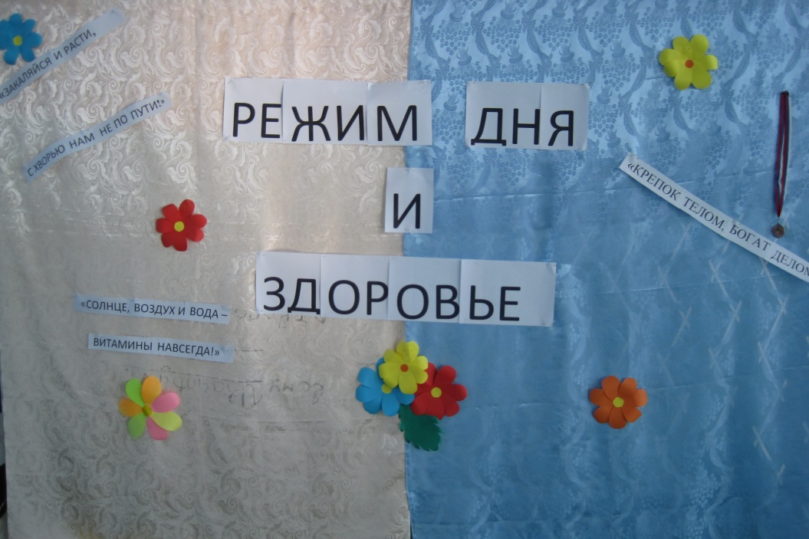
Ведущий.
Сейчас перед вами откроются страницы устного журнала «Режим дня и здоровье». Наш журнал как настоящий. Только его не читают, а смотрят и слушают. Журнал совсем короткий, но все он может подсказать многим из вас, для чего нужно выполнять режим дня. Страницы нашего журнала откроются перед вами одна за другой. Смотрите и слушайте устный журнал «Режим дня и здоровье». Вот его обложка.
(Исполняется песня на тему чистоты).

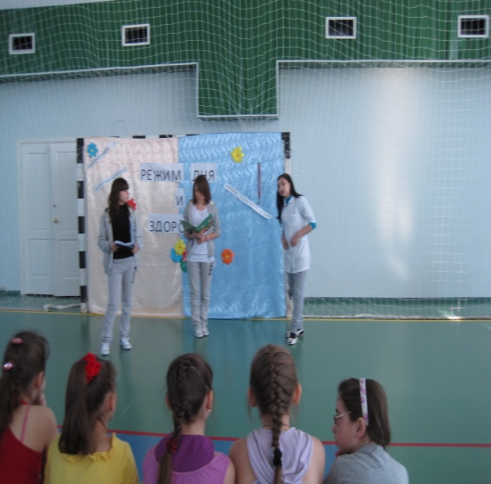
Входит Айболит (ученик)
_Скажите, пожалуйста! Здесь находится редакция устного журнала «Режим дня и здоровье»?
-Здесь, дорогой Айболит.
- Очень рад. Здравствуйте, дорогие ребята. Рад приветствовать вас. Проходил я тут по школе, посмотрел. Хорошие ребята здесь учатся. За чистотой, за порядком следят. Нерях не терпят. В школе дежурные ответственные, Попробуй пройти мимо них с грязными ногами. Мигом призовут к порядку. В классах чисто, аккуратно. Ребята следят за чистотой. Молодцы, ребята! Порадовали вы меня. Сразу видно, что вы недаром зоветесь примерными ребятами.
I страница.
Ведущий
Если будешь ты стремиться
Распорядок выполнять,
Будешь лучше ты учиться,
Лучше будешь отдыхать.

Ведущий. А вот многие из вас не умеют выполнять распорядок дня, не берегут время, зря тратят не только минуты, но и часы и бывают похожи на тех ребят, которых вы сейчас услышите.
(Стихотворение читают две ученицы).

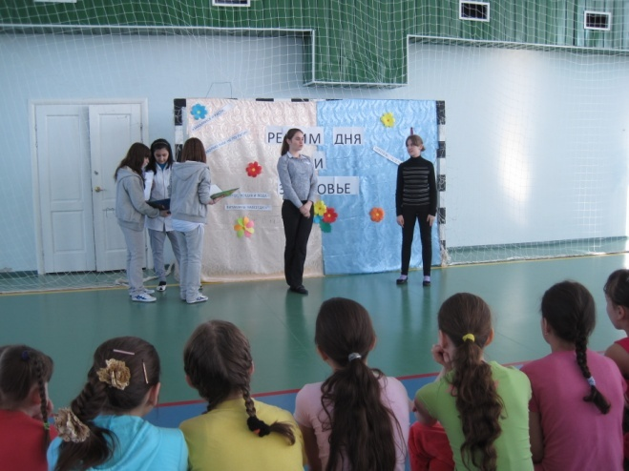

СЕЙЧАС (ученики )
-Наташенька, вставай!
-Сейчас!
- Уж день, взгляни в окно!
Ведь ты задерживаешь нас! Ведь ты не спишь давно!
- На, маменька, ну чуточку,
Еще одну минуточку.
- Наташа, сядь к столу!
- Сейчас!...
- Ну сколько можно ждать?
Твой чай уже четвертый раз пришлось подогревать!
- Ну, мамочка, ну чуточку,
Еще одн6у минуточку!
- Наташа, спать пора!
- Сейчас!...
- Ну сколько раз просить?
Ведь завтра утром снова
Не сможешь глаз открыть!
,Мамочка, ну чуточку,
Еще одну минуточку.
Ведущий. Вы, наверное, догадались, что вместо слова «сейчас» надо говорить – «сию минуту».
Ведущий.
А сейчас открывается вторая страница нашего журнала.

II страница.
(Частушки исполняют учащиеся)
Встает Николай по утрам еле-еле
И если его тормошить не начнут,
Он может свободно валяться в постели
17 часов 18 минут.
Ребята все вместе вопрос обсуждают,
Как в лес на прогулку классом пойдут,
И в комнате душной они заседают
17 часов 18 минут.
Андрюша с ребятами в речку ныряет,
Всем выйти на берег команду дают!
Все вышли давно, а его выгоняют
17 часов 18 минут.
Всегда аппетит превосходный у Саши.
Как только покушать его позовут,
Сидит над тарелкой он с манною кашей
17 часов 128 мину3ут.
Прививки, уколы всем делают в школе,
Нам эти прививки болеть не дают,
Но только Алеша боится укола
17 часов 18 минут.

III страница.

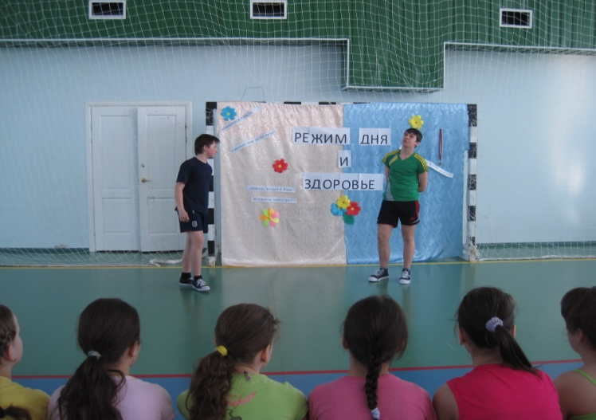

Ведущий
Не умеют эти ребята беречь время. В этом им поможет правильно организованный режим дня.
(Входят учащиеся)
- А ты, Вова, знаешь, что такое режим ?
- Конечно! Режим… Режим – куда хочу, туда скачу.
- Режим – это распорядок дня. Вот ты, например, выполняешь распорядок?
- Даже перевыполняю.
-Как же это?
- По распорядку мне надо гулять два раза в день, а я гуляю четыре!
- Нет, ты не перевыполняешь его, а нарушаешь! Знаешь, каким должен быть распорядок дня?
-Знаю! Подъем. Зарядка. Умывание. Уборка постели. Завтрак – и в школу. Обед. Прогулка. Приготовление уроков. Прогулка.
- Хорошо!
- А можно еще лучше.
-Как же это?
- Вот так! Подъем. Завтрак. Прогулка. Школа. Второй завтрак. Прогулка. Обед. Прогулка. Ужин. И сон.
- Ну нет. При таком режиме получится из тебя лентяй и неуч!
- Не получится.
- Это почему же?
- Потому что мы с бабушкой выполняем весь режим.
- Как это с бабушкой?
-А так. Половину выполняю я, половину – бабушка. А вместе мы выполняем весь режим.
- Не понимаю, как это?
-Очень просто. Подъем - выполняю я. Зарядка – выполняет бабушка. Умывание – бабушка. Уборка постели - бабушка. Завтрак – я. Прогулка – я. Приготовление уроков – мы с бабушкой. Прогулка –я. Обед – я. Ужин –я.
-- И тебе не стыдно? Теперь понимаю, почему ты такой недисциплинированный. (Учащийся уходит).

Ведущий Конечно, Вова неправильно распределил свое время: прогулка, обед, прогулка. Сплошной отдых. А где же труд? Надо запомнить, что правильное выполнение режима, чередование труда и отдыха необходимы. Они улучшают работоспособность, приучают к аккуратности, дисциплинируют человека, укрепляют здоровье.

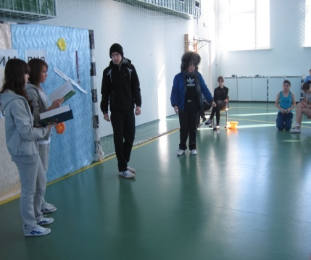

IV страница
(На стульях сидит Костя Простудин с завязанным горлом и Эдик Ангинкин с градусником)
Ведущий. Костя Простудин,! Ты что-то хочешь сказать?
- Хожу я зимой в броне меховой.
Шея завязана в три оборота,
Сверху на валенках теплые боты, только чихаю я то и дело,
Мне самому уже надоело, -
А-а-апчихи!
В лагере летом ходил босиком- Там такие обычаи,
Спал на веранде с открытым окном. И хоть бы чихнул для приличия!
А-а-апчихи!

Ведущий.
Что скажешь ты, Эдик Ангинкин?
-Я простужаюсь дважды в неделю,
И доктора меня оставляют в постели.
Всем в поликлинике старый знакомый, -
Я у врача в кабинете, кака у себя дома.
Знаю я, что и чему в медицине,
Ап-пен-ди-цит разберу по латыни.
Пью без скандала любую микстуру,
Знаю на ощупь температуру.

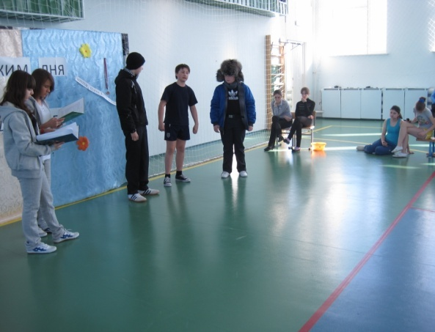

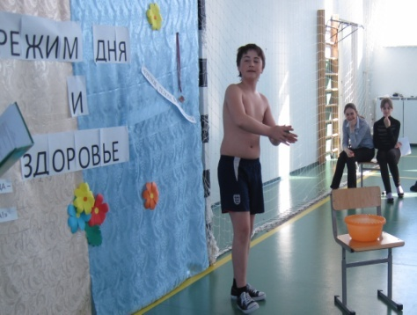
(Выходит учащийся- крепыш)
Крепыш.
Говорил я им зимой: закалялись бы со мной!
Утром бег и душ бодрящий, как для взрослых, настоящий!
На ночь – окна открывать, свежим воздухом дышать, ноги мыть водой холодной, и тогда микроб голодный
Вас вовек не одолеет. Не послушались, болеют…
Простудин и Ангинкин.

Поздно поняли мы братцы, как полезно закаляться.
Кончим кашлять и чихать, Станем душ мы принимать из водицы ледяной
Крепыш..
Погодите, ой-е-ей!
Крепким стать нельзя мгновенно! Закаляйтесь постепенно!

Ведущий. Ребята, не будьте похожими на них.
«Если хочешь быть здоров – закаляйся!
Позабыть про докторов постарайся!

Ведущий. Наши ребята не болеют. Они занимаются закаливающими процедурами. Посмотрите, как они эти процедуры выполняют.
Выходят двое мальчиков в трусах с полотенцем через плечо. В руках у каждого тазик с водой две варежки. Ведущий объясняет , как надо проводить закаливающие процедуры. Ребята сопровождают его рассказ показом.
Ведущий. Варежку, сшитую из махрового полотенца надевают на руку, опускают в воду и растирают варежкой тело: сначала руки (от плеча), затем шею, грудь, спину, ноги (от тазобедренного сустава). При первом обтирании пользуются водой достаточно теплой – 30-40 градусов. Постепенно температуру воды снижают, доводя ее до комнатной и более низкой. Порсле обтирания тело растирают другой (сухой варежкой). Докрасна. В том же порядке, что и обтирание. В заключение тело вытирают полотенцем. Будем надеяться, что отныне все вы будете проводить закаливающие процедуры с махровыми варежками.
Задание детям: Ребята, при какой температуре нужно начинать закаливание (32 гр., температуру снижают на один градус в неделю).
Учащийся выносит на сцену тяжеленный рюкзак.
Ведущий. Что там у тебя? Мячи и спортивная форма? Нет? Тогда коньки? Опять не угадал? Открывай, будем примерять!
Участник с рюкзаком. Нет, нет! Не трогай! Это я собрал все наши болезни и плохие привычки! Ну-ка перечислите, кто чем переболел за год?
Выходят три участника Мальчик и две девочки.
Поют частушки, каждый куплет соответствует вредной привычке или болезни, название которой вытаскивают из рюкзака.
(ученик)
Я болела постоянно.
ОРЗ да ОРЗ!
Только закаляться стала, спать могу на сквозняке! Ух, ты!
(ученик)
У меня всегда ангина
Была самый лучший друг!
Стала кушать витамины, И теперь пою я тут! Вот вам!
(ученик)
В голове трещало часто
От компьютерной игры.
Запретила игры мама,
Треска нет и головы! Бывает!
(ученик)
Я от лени начинала
Уставать еще с утра.
А в походе лень устала –
Я одна домой пошла! Теперь не ленюсь!
(ученик)
Ой, скажу я по секрету:
Прикурил я сигарету!
В голове такой бардак!
Нет, куренье – жизни враг!
(ученик)
Ночью я смотрела фильмы,
Утром встать, хоть под расстрел!
Папа телик отключил мне,
А теперь бужу я всех!
Участник с рюкзаком
Полегчал рюкзак, ребята!
Оказалось, что нам надо
Ежедневно закаляться,
Пищей нужною питаться,
Соблюдать режим работы,
Не играть до ночи поздней,
Подружиться с физкультурой,
Не сидеть в углу понуро,
Ждать, когда придет удача,
Ведь под камень, под лежачий
Не течет судьбы водица!
Не лениться, а трудиться!
Все напасти точно сгинут!

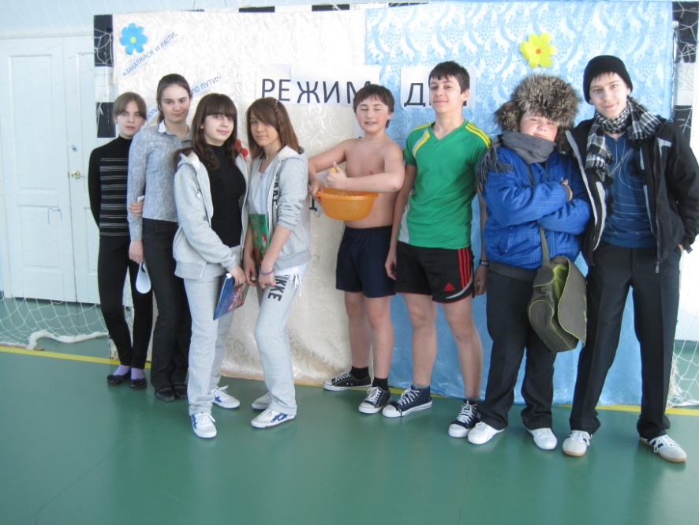

(ученик)
А теперь давайте поговорим об отдыхе. Как правило, под отдыхом понимают покой всего организма и даже глубокий сон. Но сон – это пассивный отдых. Но существует еще и активный отдых, когда человеческий организм находится в движении. Самой действенной формой активного отдыха являются физкультура, подвижные игры.

